迅雷程序彻底清理残留
第一步：找到服务名
- 按 Win + R，输入 services.msc 回车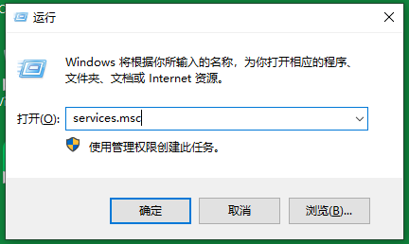
- 在服务列表里找名称带 Thunder、Xunlei、XL、迅雷 的服务

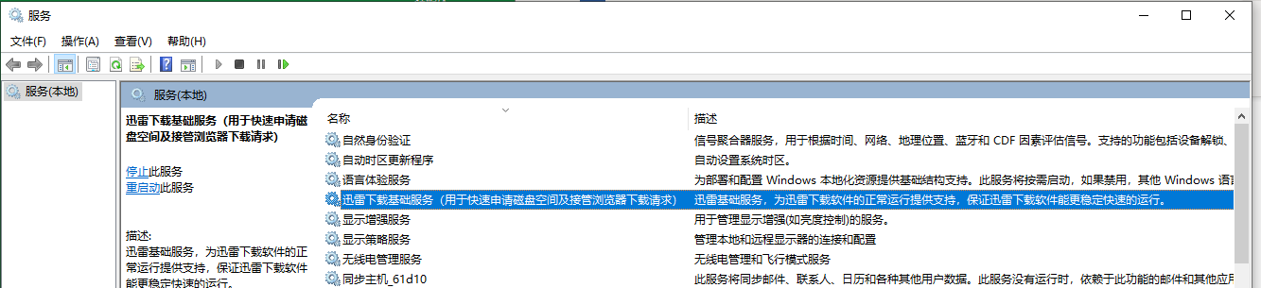
- 双击打开，记下服务名称（不是显示名称，是里面那个英文的"服务名称"）
- 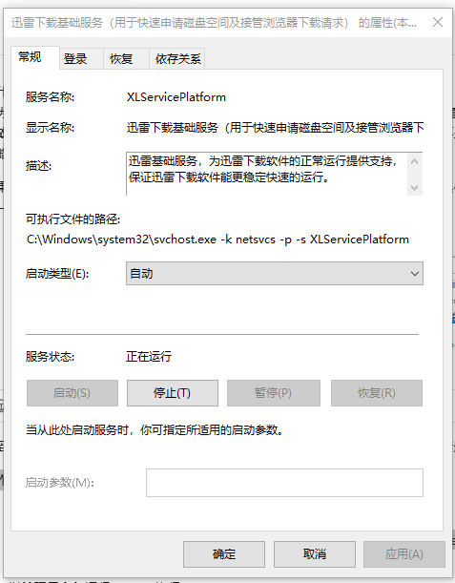
- 看里面的"服务名称"字段（通常是英文，比如 XLServicePlatform 或 XunleiService 之类的），把它记下来
- 以管理员身份运行 CMD，执行：
- cmd
正确的命令（不需要引号，服务名里没有空格）：
以管理员身份运行 CMD，逐行输入：
cmd
sc stop XLServicePlatform
sc delete XLServicePlatform
操作步骤：
- 在开始菜单搜索 cmd
- 右键"命令提示符" → 以管理员身份运行
- 粘贴上面两行命令，回车执行
如果执行成功，会显示 [SC] DeleteService 成功 之类的提示。
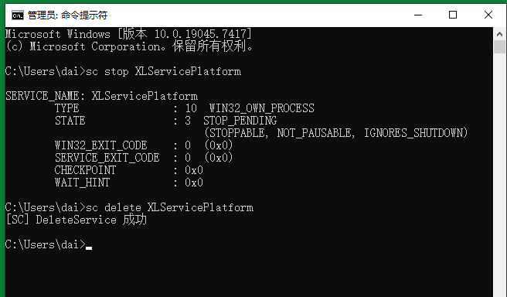
第三步：清理注册表残留
- 按 Win + R，输入 regedit 回车
- 导航到：
plain
HKEY_LOCAL_MACHINE\SYSTEM\CurrentControlSet\Services\
sc delete 是删除 Windows 系统服务，不是直接操作注册表。它的作用是：
- 停止并移除服务 —— 从系统服务管理器（services.msc）里彻底删掉这个服务条目
- 顺带清理注册表 —— 因为服务配置本来就存在注册表 HKEY_LOCAL_MACHINE\SYSTEM\CurrentControlSet\Services\ 下，服务删了，注册表里对应条目自然也没了
第四步：检查任务计划程序
- 按 Win + R，输入 taskschd.msc 回车
- 查看"任务计划程序库"里有没有迅雷相关的任务，有就删了
第五步：检查启动项
- 按 Ctrl + Shift + Esc 打开任务管理器 → "启动"标签
- 看有没有迅雷相关项，有就禁用
迅雷卸载后可能还留下的东西（sc delete 不处理这些）：
- 迅雷安装文件夹里的文件（如果你手动删了程序文件夹，这个可能已清）
- 任务计划程序里的迅雷定时任务
- 浏览器插件或下载接管设置
- 用户目录下的配置缓存（C:\Users\你的用户名\AppData\Local\Thunder
浏览器残留清理
Chrome / Edge（Chromium 内核）：
- 地址栏输入 chrome://extensions 或 edge://extensions
- 找名称带"迅雷"的扩展，点"移除"
- 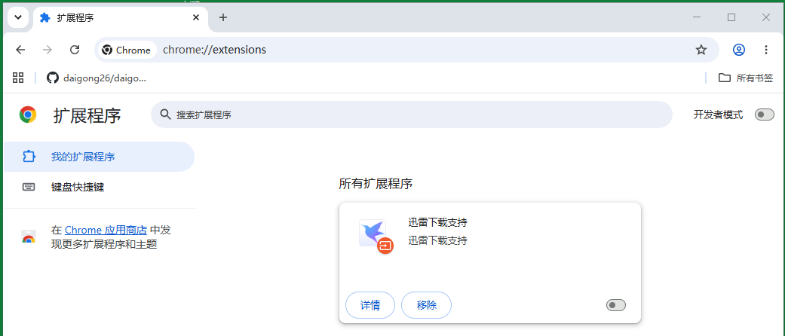地址栏输入 chrome://settings/downloads 或 edge://settings/downloads
- 看"下载前询问每个文件的保存位置"下方有没有"使用迅雷下载"，有就改成浏览器默认
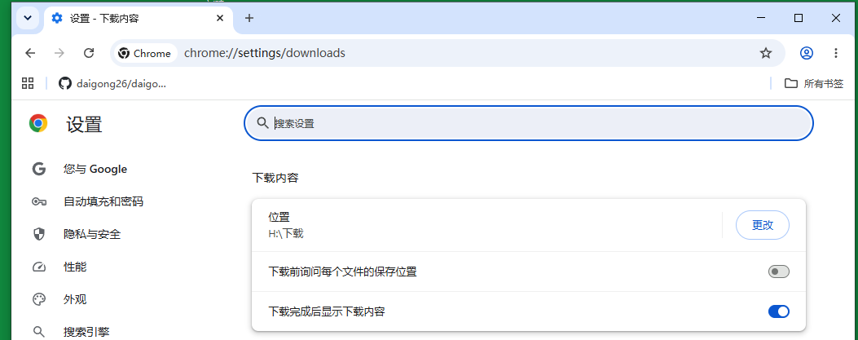 Firefox：
- 地址栏输入 about:addons → 扩展，移除迅雷相关
- about:preferences → 文件与应用程序，检查下载关联
- 用户目录残留清理
- 按 Win + R，分别输入以下路径，回车，把里面带 Thunder 或 XL 的文件夹整个删掉：
- %LOCALAPPDATA%\Thunder
- %APPDATA%\Thunder
- %PROGRAMDATA%\Thunder
- 如果提示"文件正在使用"，说明还有迅雷进程在跑，先重启电脑再删。
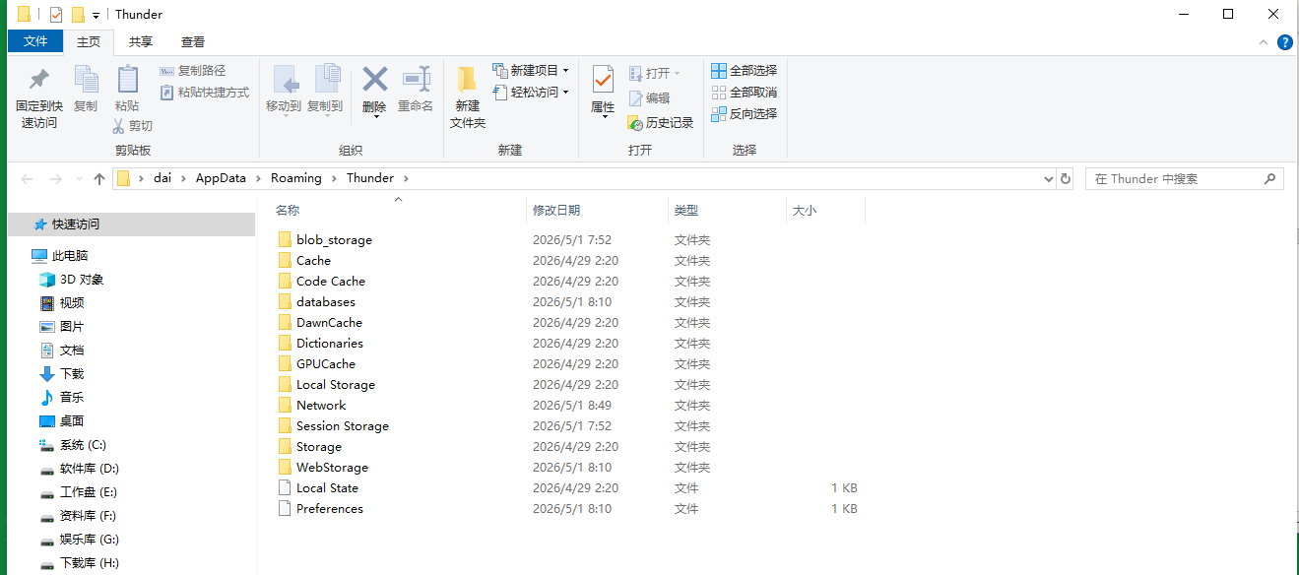这是迅雷的用户配置和缓存残留，包括浏览数据、缓存、本地存储等。
直接操作：
- 在这个文件夹里，点击上一级（回到 Roaming 目录）
- 右键整个 Thunder 文件夹 → 删除
- 如果提示"文件正在使用"，先重启电脑，再回来删

通用清理流程
表格
步骤 | 操作 | 对应迅雷的位置
1 | 删残留系统服务 | services.msc → sc delete 服务名
2 | 删用户数据 | %LOCALAPPDATA%\软件名、%APPDATA%\软件名
3 | 删公共数据 | %PROGRAMDATA%\软件名
4 | 删注册表配置 | HKEY_CURRENT_USER\Software\软件名、HKEY_LOCAL_MACHINE\SOFTWARE\软件名
5 | 清浏览器插件 | chrome://extensions 或 edge://extensions
6 | 清任务计划 | taskschd.msc

注意事项
1. 服务名要先确认
- 在 services.msc 里双击服务，看"服务名称"字段，不要凭猜
- 不确定是不是系统服务的，先百度一下服务名，别删错
2. 用户目录路径不一定叫软件名
- 有些软件用英文名（如 Thunder），有些用拼音，有些用缩写
- 如果找不到，直接在 AppData\Local 和 AppData\Roaming 里按修改日期排序，看最近活跃的陌生文件夹
3. 注册表不是必须手动删
- sc delete 会自动清理对应服务注册表
- 软件配置注册表（HKEY_CURRENT_USER\Software\XXX）删不删都行，只是占点空间，不影响运行
4. 任务计划容易被忽略
- 很多软件（尤其是国产全家桶）会在 taskschd.msc 里埋定时任务，即使主程序删了，到点还会尝试唤醒服务
确定一个程序在系统里的"内部名字"，有几种方法，从简单到复杂：

方法一：任务管理器看进程名
- Ctrl + Shift + Esc 打开任务管理器
- "详细信息"标签页，找到你要查的程序
- 看"名称"列，通常就是它的英文名（比如 thunder.exe、qq.exe）

方法二：看安装目录文件夹名
- 右键桌面快捷方式 → "打开文件所在的位置"
- 看上级文件夹叫什么，通常就是软件名（如 C:\Program Files\Thunder）

方法三：服务属性里看服务名
- services.msc 找到该软件的服务
- 双击 → "服务名称"字段就是它的系统注册名（如 XLServicePlatform）

方法四：注册表里搜
- Win + R 输入 regedit
- Ctrl + F 搜索软件的显示名称（比如"迅雷"）
- 找到后看上级文件夹名，就是它的注册表键名（如 Thunder）

方法五：用 PowerShell 查已安装软件列表 以管理员运行 PowerShell：
powershell
Get-ItemProperty HKLM:\Software\Wow6432Node\Microsoft\Windows\CurrentVersion\Uninstall\* | Select-Object DisplayName, DisplayVersion, Publisher, InstallDate, UninstallString
输出里 DisplayName 是显示名，找对应的那一行，看 UninstallString 里的路径通常就包含软件内部文件夹名。

总结
表格
场景 | 查什么名
删用户目录文件夹 | 看安装目录文件夹名
删服务 | 看服务属性里的"服务名称"
删注册表 | 搜显示名，找到键文件夹名
删任务计划 | 看任务计划程序库里的文件夹名
最实用的技巧：安装目录文件夹名 ≈ 用户目录文件夹名 ≈ 注册表键名，这三个通常是一致的。
同一个 Thunder，在不同地方叫法不同：
表格
位置 | 叫什么 | 示例
文件系统（文件夹） | 文件夹名 | C:\Users\dai\AppData\Roaming\Thunder
注册表 | 键名 / 子键名 | HKEY_CURRENT_USER\Software\Thunder
服务 | 服务名 | XLServicePlatform
进程 | 进程名 / 映像名 | thunder.exe
安装列表 | 显示名 | 迅雷

